**UNIVERSIDAD NACIONAL DE TRUJILLO**

**ESCUELA DE POSGRADO**



**MAESTRÍA EN INGENIERÍA DE SISTEMAS CON MENCIÓN EN ADMINISTRACIÓN Y DIRECCIÓN DE TECNOLOGÍAS DE LA INFORMACIÓN**

**INFORME DE ADMINISTRACIÓN Y GESTIÓN DE SERVICIO DE TECNOLOGÍAS DE INFORMACIÓN DE LA EMPRESA XYZ**

**PARTICIPANTES:**

|  |  |
| --- | --- |
| **Apellidos y Nombres** | **Rol (es)** |
| **Alvarez Carhuajulca, Pedro Angel**  **Contreras Pumamango, Luis Anthony**  **García Uriol, Gisella Julissa**  **Saráchaga Díaz, Raúl Martín** |  |

**CURSO:**

ADMINISTRACIÓN DE OPERACIONES DE TECNOLOGÍAS DE LA INFORMACIÓN

**DOCENTE:**

Dr. Luis Vladimir Urrelo Huiman

**TRUJILLO – 2021**

**ÍNDICE**

**INTRODUCCIÓN** **4**

**CICLO DE VALOR DEL SERVICIO** **5**

**1. Planear** **5**

1.1. Perspectiva 5

1.2. Posición 5

1.3. Plan 5

1.4. Patrón 6

1.5. Unidad de Negocio 7

1.6. Gestión de Portafolio 7

**2. Mejorar** **11**

2.1. Gestión de Demanda 11

2.2. Gestión financiera 14

**3. Involucrar** **16**

3.1. Ingeniería de requisitos--la funcionalidad e infraestructura del servicio 16

3.2. Plan de trabajo y cronograma de reuniones con el cliente 18

**4. Diseño /Transición** **18**

4.1. Nombre del servicio: 18

4.2. Gestión del Nivel del Servicio 19

SLA 19

OLA 22

UC 25

**4.3. Gestión de la capacidad** **29**

4.3.1. Capacidad del negocio 29

4.3.2. Capacidad del servicio 30

4.3.3. Capacidad de componentes 30

6. Gestión de la disponibilidad 31

Clasificación de incidentes 31

Cálculo de disponibilidad 32

**7. Gestión de continuidad** **33**

8. Gestión de proveedores 35

**5. Obtener /Construir** **35**

5.1. Gestión de configuración 35

Alcance 35

Nivel 35

5.2. Gestión de cambio 37

Situación actual: 37

Situación deseada: 38

Proceso de cambio 38

5.3. Gestión del conocimiento: 39

**6. Entrega y Soporte** **40**

Gestión de Eventos 40

Gestión de Incidentes 40

Gestión de Peticiones 42

Gestión de problemas 44

Gestión de Acceso 48

**7. Mejora Continua** **49**

Análisis de Métricas 49

Plan de mejora 51

**8. Conclusiones** **51**

**9. Referencias Bibliográficas** **52**

### INTRODUCCIÓN

El Servicio de Gestión Ambiental de Trujillo - SEGAT, constituye un Organismo Público Descentralizado de la Municipalidad Provincial de Trujillo el cual fue creado mediante la ORDENANZA MUNICIPAL Nº 012-2007-MPT en Sesión Ordinaria de fecha 23 de mayo del 2007. Inicia sus actividades en Julio del mismo año.

El SEGAT goza de personería jurídica de derecho público interno y con autonomía administrativa, económica, presupuestaria y financiera. Tiene como finalidad administrar los procesos del Sistema de Gestión Ambiental Local y sus instrumentos, en concordancia con el Sistema Nacional de Gestión Ambiental.

Es responsable de la gestión integral de los residuos sólidos municipales, Ley 27314 - Ley General de Residuos Sólidos, desde su generación hasta su disposición final; el mantenimiento de las áreas verdes, así como la protección del medio ambiente, para que la población de Trujillo se desarrolle en un entorno ordenado limpio, verde, y saludable mejorando la calidad de vida.

SEGAT se encarga de administrar los procesos de Gestión Ambiental, Mejorando los niveles de eficacia y eficiencia en los servicios de Limpieza Pública, Áreas Verdes y Medio Ambiente para que la población de Trujillo se desarrolle en un entorno limpio, verde, ordenado, confortable y saludable de manera integral y sostenible, alcanzando un gran nivel en su calidad de vida.

### 

### CICLO DE VALOR DEL SERVICIO

### 1. Planear

#### 1.1. Perspectiva

**Visión:**

El SEGAT es una institución modelo en gestión ambiental sostenible reconocida en el ámbito nacional e internacional que contribuye a mejorar la calidad de vida de la población trujillana.

**Misión:**

Administrar los procesos de gestión ambiental participativa, mejorando los niveles de productividad en los servicios de limpieza pública, áreas verdes y medio ambiente contribuyendo a elevar la calidad de vida de la población de Trujillo.

**Objetivos Estratégicos.**

1. Mejorar la gestión integral de los residuos sólidos municipales optimizando el reciclaje y la segregación en la fuente.

2. Incrementar la satisfacción del cliente con el servicio de cuidado ambiental por parte de la institución.

4. Fortalecer las capacidades de gestión, concertación y participación ciudadana para dar sostenibilidad a la gestión ambiental.

#### 1.2. Posición

El SEGAT es una institución pública dedicada a la gestión ambiental, encargada de brindar servicios en beneficio del medio ambiente, como por ejemplo, servicio de limpieza pública, tratamiento de residuos sólidos, entre otros. Por tal motivo, al no ser las tecnologías de información su giro del negocio, no se le brinda mucha importancia ni el apoyo suficiente por parte de la gerencia a los proyectos de TI.

#### 1.3. Plan

Al ser el área de sistemas un área crítica para cualquier institución del estado, ésta debería tener la importancia que le corresponde, elevando así el área a categoría de gerencia, reduciendo de esta manera los tiempos y facilitando la aprobación de proyectos de TI por parte de la entidad.

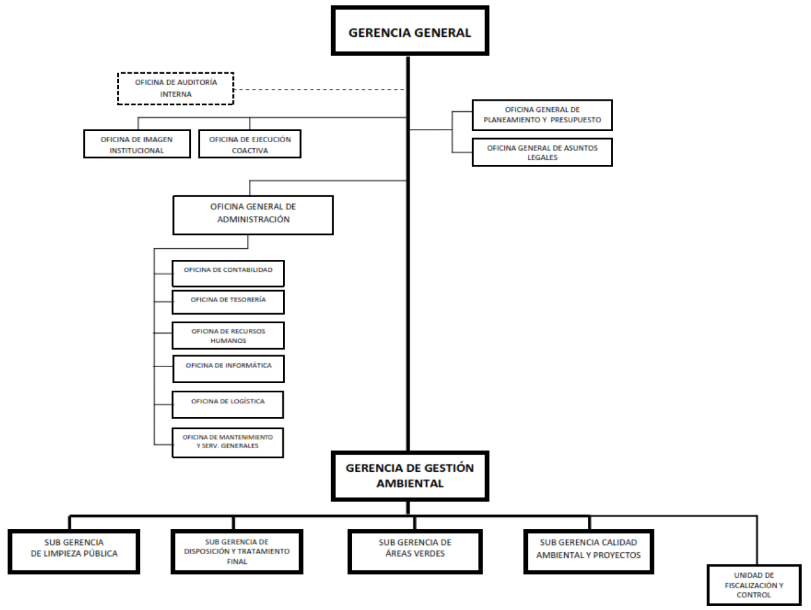

**Figura 2:** Organigrama de Segat

#### 1.4. Patrón

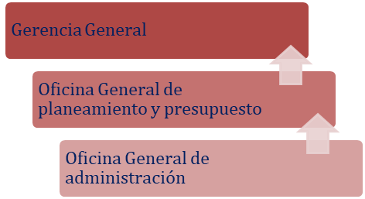

**Figura 3:** Patrón de aprobación

De acuerdo al organigrama presente, se puede determinar que para la aprobación del proyecto en el área de TI, deberá contar primero con la revisión y aprobación de la Oficina General de administración, consultado a la Oficina General de planeamiento y presupuesto, y luego aprobado por Gerencia General

#### 1.5. Unidad de Negocio

La unidad de negocio en estudio, es **Limpieza Pública,** la cual consiste en realizar campañas de limpieza integral de inmuebles y erradicación de desmontes, para de esta manera mantener limpia la ciudad de Trujillo. Además, dentro de sus principales funciones, están:

* Formular e implementar el Plan Integral de Limpieza Pública
* Equipamiento vehicular para la mejora de servicios públicos
* Administrar el servicio de limpieza pública de residuos sólidos.
* Promover mejores formas de recolección y evacuación de residuos.
* Captación de ingresos propios por recaudación de arbitrios

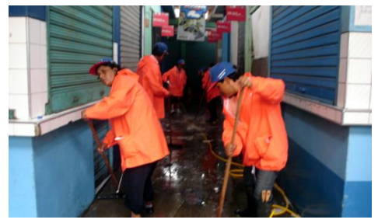

**Figura 4:** Trabajadores de Segat.

#### 1.6. Gestión de Portafolio

Requerimiento de servicio

Actualmente en el área de Informática se están desarrollando tres servicios, además ya hay uno en periodo de prueba y otro que hasta ahora se identificó, pero sobre el cual no se ha hecho ningún desarrollo profundo. Estos servicios han nacido para poder suplir algunas necesidades que han presentado los usuarios de las diferentes áreas de la entidad.

|  |  |  |  |
| --- | --- | --- | --- |
| **SERV-014** | | | |
| **1** | SERVICIO SUITE SPEED OFFICE | | |
| **2** | DESCRIPCIÓN DEL SERVICIO | | |
|  | La suite Speed Office constituye un ambiente de trabajo para utilidades de escritorio, como por ejemplo aplicaciones de diseño gráfico, plantilla de cálculo, esta suite ha sido implementada para todos los usuarios (no operarios) de la entidad. | | |
| **3** | RESPONSABLE DEL ÁREA DE TI – MARCOS ORUNA | | |
| **4** | ACUERDOS DE NIVEL DE SERVICIO | | |
|  | AREA USUARIA | SLA | RESPONSABLE |
|  | ÁREA DE MARKETING Y VENTAS | SLA-MYC-010 | PATRICIA VERA |
|  | ÁREA DE ADMIN. Y FINANZAS | SLA-ADF-A10 | RAUL MIRANDA |

**Tabla 1:** Requerimiento de servicio

Servicio identificado:

· Tras haber identificado la ausencia de un sistema que permite el seguimiento y control del estado físico de las compactadoras el cual maneje las incidencias que puedan presentarse y reportarlas al área correspondiente para las medidas correspondientes se planteó la necesidad de implementar dicho servicio, de tal forma que se automatice el manejo de incidencias y se atienda oportunamente las problemáticas presentadas.

Servicios en desarrollo:

· Una red privada virtual (siglas en inglés VPN) con el fin de que los trabajadores autorizados puedan acceder de forma remota a los servicios prestados por la entidad.

· Para la oficina de Recursos Humanos, se está implementando un proyecto de reconocimiento facial para el ingreso de los trabajadores a esta aula.

· En las diferentes oficinas de la entidad se van a implementar un sistema de video vigilancia, permitiendo la supervisión local y remota del personal de la entidad y el acceso del público en general a las diferentes oficinas, así como apoyo al control del ingreso y salida de equipamiento al almacén general.

Línea de Servicio

Las líneas de servicio con las que se cuenta, son:

|  |
| --- |
| **LÍNEA DE SERVICIO** |
| Acceso |
| Aplicaciones y transacciones |
| Seguridad Informática |
| Soporte Calidad de Servicio |

Catálogo de Servicio (Gestión del catálogo del Servicio SEGAT)

Del total de servicios se identificaron los siguientes servicios activos, a continuación se describe de forma breve

|  |  |  |  |  |  |
| --- | --- | --- | --- | --- | --- |
| TIPO | LÍNEA DE SERVICIO | | SERVICIO DE TI | CÓDIGO | PRIORIDAD |
| Servicios Tecnológicos | Acceso | | Internet | SERV-OO1 | BAJA |
| Acceso | | Intranet | SERV-OO2 | BAJA |
| Aplicaciones y transacciones | | SIC – Sistema de contabilidad y compras | SERV-OO3 | MEDIA |
| SIP – sistema del departamento de personal | SERV-OO4 | MEDIA |
| FACTIS – sistema de facturación | SERV-OO5 | CRITICA |
| Sistema de soporte institucional | SERV-OO6 | MEDIA |
| Sistema de recaudación | SERV-OO7 | ALTA |
| Sistema de administración financiera | SERV-OO8 | CRITICA |
| Sistema de logística | SERV-OO9 | ALTA |
| SIGA | SERV-O10 | CRÍTICA |
| Sistema de normatividad | SERV-O11 | BAJA |
| Sistema jurídico | SER-O12 | BAJA |
| Suite spped Office | SERV-O14 | BAJA |
| Seguridad Informática | | Antivirus | SERV-O15 | ALTA |
| Comunicaciones | | | Telefonía IP | SERV-O16 | ALTA |
| Servicios Profesionales | | Soporte Calidad de Servicio | Servicio desk Virtual | SERV-O17 | ALTA |
| Soporte Especializado de Servicio | SERV-O18 | ALTA |
| Soporte Proveedor de Servicios | SERV-O19 | ALTA |
|  |  |  | **Tabla 2:** Catálogo de servicio |  |  |

Servicios Retirados

El Segat desde hace 2 años tuvo que suspender por fallas técnicas del sistema el servicio de geolocalización que consistía en que el personal de informática podría hacer seguimiento y reporte del historial de ruta de todas las compactadoras de la entidad pública.

### 2. Mejorar

#### 2.1. Gestión de Demanda

**Visión general**

Al contrario que los bienes materiales, los servicios no pueden producirse con antelación y almacenarse hasta que el cliente los solicita. Es un proceso simultáneo: la producción y el consumo tienen lugar al mismo tiempo, circunstancia que complica enormemente la planificación de la demanda.

La Gestión de la Demanda se encarga de predecir y regular los ciclos de consumo, adaptando la producción a los picos de mayor exigencia para asegurar que el servicio se sigue prestando de acuerdo a los tiempos y niveles de calidad acordados con el cliente.

Por lo general, cuanto mejor funciona un servicio, mayor demanda genera. Ésta, a su vez, provoca exigencias de capacidad que los responsables compensan, como es natural, incrementando los activos del servicio. Se genera así un ciclo de consumo-producción en el que el consumo es un estímulo positivo para la producción y viceversa:

#### 

**Figura 5:**

Proceso

Análisis de actividad

El primer paso a la hora de acometer la racionalización de los recursos de una organización TI consiste en conocer cuáles son las necesidades de rendimiento ocasionadas por los servicios que presta.

El enfoque más extendido para predecir la demanda es el basado en actividades, y consiste en analizar los patrones de actividad del negocio (PBAs) y predecir la demanda tomando como referencia los activos del servicio que soportan esas actividades.

#### 

**Figura 6:** Análisis de Demanda Basado en Actividades

**Gestión de demanda para el servicio:**

#### 

**Figura 7:**

Como se sabe el servicio de mantenimiento prescriptivo se encarga de; primero los dispositivos que se encuentran instalados en las compactadoras cuentan con el software que conectado a la computadora de ésta se encargan de enviar data al servidor principal, para que el sistema los compare con los indicadores estándar almacenados en la base de datos detectando una falla futura y pueda generar los tickets para el mantenimiento/reparación del componente.

En segunda instancia el servidor enviará una notificación a la tableta de la compactadora para que el conductor pueda actuar con precaución según la causa del problema, y además esté informado sobre la hora en que tendrá que acercarse al servicio técnico para dar solución al inconveniente.

· En el caso de nuestro servicio, la utilización óptima vendría a ser el horario en que el servicio está disponible y ejecutándose; desde las 06:00 hasta las 05:59 del día siguiente. Generando un ciclo por día en la que el servicio brinda su máximo potencial.

· En el caso de anterior a la gestión de la demanda, podemos determinar que la eficiencia del servicio se ve afectada por la continuidad que brinda el servicio técnico de mantenimiento; siendo el horarios de 19:00 hasta las 07:00 horas ya que a partir de ese momento no se contaría con un mecánico que pueda realizar la reparación de la compactadora.

· Con la finalidad de mejorar la efectividad del servicio, después de gestionar la demanda hemos establecido que como estrategia se realice un escaneo antes de iniciar las actividades de recojo de basura para así poder hacer un despistaje de fallas que podrían suceder durante el recorrido de su ruta.

**Alcance:**

En el periodo de 19:00 hasta las 07:00 podemos encontrar caídas significativas cuando gestionamos la demanda puesto que como mencionamos anteriormente este horario es el que no se dispone de personal que pueda dar el servicio de mantenimiento a al compactadora.

#### 2.2. Gestión financiera

Para una eficiente gestión financiera se debe tener en cuenta, los diferentes tipos de costes permitiendo diseñar una política de precios claras y consistente. Una típica estructura de tipos y elementos de coste para una organización TI se puede observar a continuación:

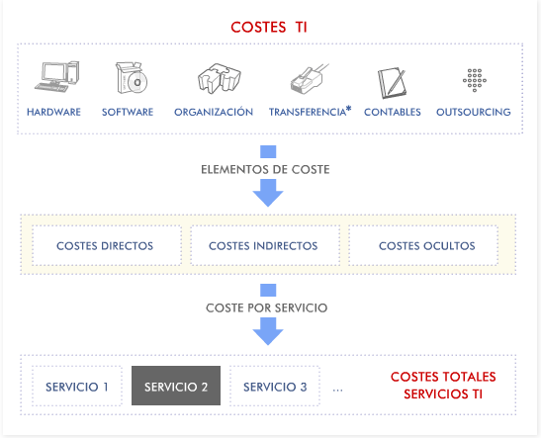

**Figura 8:**  Costes TI

**Contabilizar gastos y costos:**

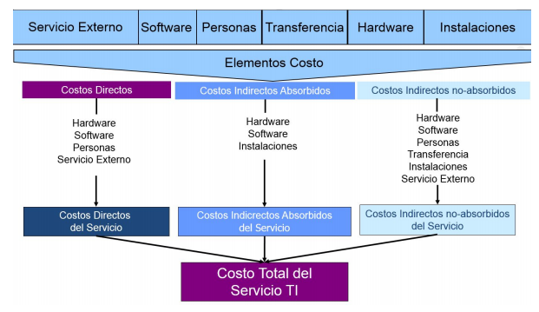

**Figura 9**: Modelo de Costos por Servicio

|  |  |  |  |  |  |
| --- | --- | --- | --- | --- | --- |
| **COSTOS DIRECTOS** | | | | | |
| **PERSONAL** | | | | | |
| **CARGOS** | | **N° Personas** | **N° HH** | **Salario (S/./HH)** | **TOTAL** |
| Especialista en equipo de conectividad | | 1 | 100 | S/. 20.00 | 200,00 |
| Especialista en Soluciones de Software | | 3 | 950 | S/. 25.00 | 23 750,00 |
| Personal Total Especificado para la operación | | | | | 23 950,00 |
| Subtotal 1 - Personal: | | | | | 23 950,00 |
| Subtotal 2 - Beneficios: | | | | | 0,00 |
| Subtotal 3 - Mano de Obra | | | | | **23 950,00** |
| **EQUIPOS Y HERRAMIENTAS QUE SERÁN UTILIZADOS DURANTE LA OPERACIÓN** | | | | | |
| **N°** | **DESCRIPCIÓN** | **CANTIDAD** | **UNIDAD** | **COSTO UNITARIO** | **COSTO TOTAL** |
| **1.** | **HARDWARE** |  |  |  |  |
| **1.1** | Tablets ADVANCE SMART PAD ST4701 | 21 | 1 | S/.450,00 | 9 450,00 |
| **1.2** | Chips | 21 | 1 | S/.1,00 | 21,00 |
| **1.3** | Remax Holder | 21 | 1 | S/.29,00 | 609,00 |
| Para tablet con cable USB dual (Tablet - Compactadora) y base anti-deslizante |
| **1.4** | Sensor de presion PFT SICK | 126 | 1 | 450,00 | 57 700,00 |
|  |  |  |  |  |  |
| **2.** | **SOFTWARE** | | | | |
| **2.1** | Licenciamiento de Software (anuales) | | | | |
| **2.1.1** | WinSCP | 1 | 1 | 33,50 | 33,50 |
| Transferencia de archivos con el servidor |
| **2.1.2** | Visual Paradigma UML | 1 | 1 | 0,000 | 0,00 |
| **2.1.3** | Server2GO | 1 | 1 | 0;00 | 0,00 |
| Para la simulación de un servidor |
| **2.1.4** | Oracle WebLogic Suite | 1 | 1 | 350,00 | 350,00 |
| **2.1.5** | Oracle Database | 1 | 1 | 3 850,00 | 3 850,00 |
| **2.2** | **Dominios de Correo** | 1 | 1 | 135,00 | 135,00 |
| Durante un año, con una capacidad de 7gb |
| **2.3** | Azure | 1 | 1 | S/ 660.00 | 660,00 |
| **TOTAL:** | | | | | **72 780,00** |
|  |  |  |  |  |  |
|  |  |  |  |  |  |
| **COSTOS INDIRECTOS ABSORBIDOS** | | | | | |
| **N°** | **DESCRIPCIÓN** | **CANTIDAD** | **UNIDAD** | **COSTO UNITARIO** | **COSTO TOTAL** |
| **1** | **HARDWARE** |  |  |  |  |
| **1.1** | laptop HP | 1 | 1 | S/.2000,00 | S/.2000,00 |
| Disco duro SSD 256 |
| **1.2** | Servidor | 1 | 1 | S/.3799,00 | S/.3799,00 |
| **2** | **SOFTWARE** |  |  |  |  |
| **2.1** | LIcencia de Software |  |  |  |  |
| **2.1.1** | Sistema Operativo Windows 10 Pro | 1 | 1 | S/. 345.50 | S/. 345.50 |
| **2.1.2** | Microsoft Office | 1 | 1 año | S/. 424.00 | S/. 424.00 |
| **2.1.3** | Licenciamiento de Antivirus Corporativos | 1 | 1 | S/. 100,00 | S/. 100,00 |
| **2.2** | **AnyDesk** | 1 | 1 | S/0 | S/0 |
| **3** | GASTOS GENERALES |  |  |  |  |
| **3.1** | **Internet** | - | - | S/.95,00 | S/.95,00 |
| Download 4 Mbps |
| Upload 2 Mbps |
| Pin de 28 |
| 30 Mbps |
| 3.2 | **Plan de datos móviles Bitel** | - |  | S/ 20.00 | S/ 20.00 |
| **TOTAL:** | | | | | **S/.6783,0**0 |

### 3. Involucrar

#### 3.1. Ingeniería de requisitos--la funcionalidad e infraestructura del servicio

Cada una de las fases de la ingeniería de requerimientos (Figura), es estándar, y no está relacionada con ninguna metodología ni tecnología en particular, de manera que se puede implementar para los diferentes niveles de madurez de la empresa, en los cuales el proceso sea al menos definido y repetible. Esto es necesario debido a la gran cantidad de herramientas, metodologías, estándares y demás tecnologías que pueden aplicarse para llevar a cabo las actividades del proceso de ingeniería de requerimientos en la empresa.

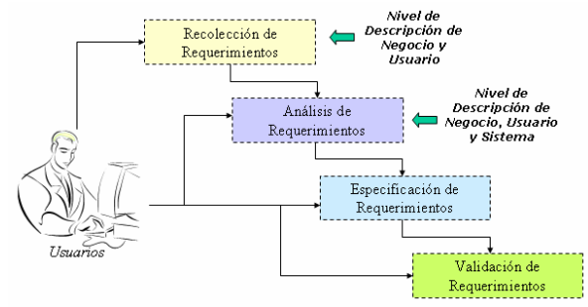

**Figura**:Niveles de descripción de requerimientos utilizados en las diferentes fases del proceso de ingeniería de requerimientos

Teniendo en cuenta todas estas fases se identificó una serie de requisitos funcionales como también no funcionales:

Requisitos funcionales:

Las compactadora serán analizadas por el sistema y ser remitidas para su reparación si que encuentra algun posterior falló.

* El sistema registrará cada compactadora, teniendo en cuenta todas sus características.
* El sistema registrará cada trabajador, teniendo en cuenta que trabajador hará uso de la compactadora
* El sistema deberá obtener los datos emitidos por cada cada compactadora
* El sistema debe de analizar los datos emitidas por cada compactadora , y determinar si habrá un posterior fallo, para poder ser reparado.
* El sistema emitirá una orden de reparación en el caso, que encuentre un posterior fallo.
* El sistema deberá dar información de la ubicación de la compactadora, si fuese el caso de que falle por algo exterior (por ejemplo: cuando existe un corte con algo punzante como puntillas, varillas o tornillos o todo tipo de objeto punzante, en la barra de rodamiento) , y emitir una orden de reparación
* El sistema se encargará de emitir mensaje de texto a los celulares de cada trabajador (conductor y ayudantes) al ver que el sistema no pueda recibir los datos para su análisis.

Requisitos No funcionales

* El sistema debe visualizarse y funcionar correctamente en cualquier navegador, especialmente en Internet Explorer, Firebird, Mozilla y Chrome.
* El sistema debe abrirse en diferente dispositivos tanto como en PC, tables y celulares.
* El sistema no debe tardar más de 3 segundos en mostrar los resultados de una búsqueda. Si se supera este plazo, el sistema detiene la búsqueda y muestra los resultados encontrados.
* El sistema no debe de tardar en emitir algún reporte del análisis más de 1 min,

#### 3.2. Plan de trabajo y cronograma de reuniones con el cliente

|  |  |  |
| --- | --- | --- |
| **SEMANA** | **ASUNTO** | **DESCRIPCIÓN** |
| **1°** | **Reunión corporativa** | **En esta primera semana se hará una revisión del contrato y se detallará al personal involucrado por parte del cliente, para su aprobación.** |
| **2°** | **Elaboración del Plan de Ejecución** | **Se elabora el plan operativo del servicio** |
| **3°** | **Diseño de la interfaz** | **Levantamiento de información sobre especificaciones técnicas** |
| **4°** | **Instalación del servicio** | **Se instalará el servicio para las compactadoras disponibles** |
| **5°** | **Arranque del sistema** | **Se pone en marcha el servicio** |

### 4. Diseño /Transición

#### 4.1. Nombre del servicio:

Mantenimiento Prescriptivo IoT a las compactadoras del SEGAT

Medible

El servicio es medible, debido a que los gerentes pueden contar con la cantidad de reportes de diagnóstico en cualquier momento y de esta manera tomar decisiones sobre ello.

Entregable

Para el caso en estudio, los entregables serían las ordenes de servicio y los reportes de diagnóstico.

Resultado específico

Cantidad de reportes de diagnóstico por día

Evento específico

El sistema tendrá como evento, el momento el que detecta una posible falla futura en la compactadora

#### 4.2. Gestión del Nivel del Servicio

##### SLA

|  |  |
| --- | --- |
| **INTRODUCCIÓN** | |
| **TÍTULO DEL SERVICIO:** | SERVICIO DE MANTENIMIENTO PRESCRIPTIVO IOT A LAS COMPACTADORAS DEL SEGAT. |
| **FECHA INICIO:** | 07/10/2019 |
| **FECHA DE FINALIZACIÓN:** | 07/10/2020 |
| **FECHA DE REVISIÓN:** | 07/04/2020 |
| **ÁMBITO DEL ACUERDO:** | Unidad de Negocio de limpieza pública |
| **RESPONSABILIDADES DE AMBAS PARTES:** | |  |  | | --- | --- | | **Proveedor** | **Cliente** | | * Configurar e instalar el sistema en las tablets. * Instalar el sistema en el servidor principal. * Instalar sensores complementarios a las compactadoras. * Realizar las conexiones entre la Tablet y la compactadora. * Realizar pruebas al sistema * Poner en marcha el sistema * Capacitar al usuario para el uso del sistema | · Proporcionar el permiso y la información correspondiente a las compactadoras  · Compra de chips  · Recarga mensual de plan de datos  · Brindar compactadoras operativas.  · Realizar el cuidado de los equipos | |
| **DESCRIPCIÓN DEL SERVICIO** | El servicio consta de un escaneo automatizado a las compactadoras mediante una aplicación, la cual, nos proporcionará datos que serán enviados al servidor para que puedan ser procesados y generará reportes de diagnóstico prescriptivo, ayudando de esta manera a detectar una posible falla en la compactadora a futuro, es decir, avisará cuando debe ser reparada alguna pieza, antes de que llegue a estar en mal estado.  Además, por cada vez que se detecte una posible falla, el sistema enviará un correo con la solicitud de cambio o reparación de la pieza involucrada, así el área de mantenimiento encargada estará informada de la necesidad de cambio en la compactadora. |
| **HORARIO DEL SERVICIO** | Lunes a Domingo: 6:00 a.m – 2:00 p.m / 2:00 p.m – 10:00 p.m / 10:00 p.m – 6:00 a.m |
| **DISPONIBILIDAD Y FIABILIDAD** | El recurso estará disponible en un 98.74%, teniendo en cuenta cualquier incidente que pueda suceder en el transcurso del tiempo.  Será fiable en el sentido de que brindamos reportes del diagnóstico precisos y en tiempo real, lo que asegura información actualizada. Además, debido a que cada modelo de compactadora cuenta con el aplicativo, se logra identificar las características de la misma y se puede comparar con los datos que nos proporciona el sistema, asegurando el buen rendimiento de las compactadoras en la jornada laboral. |
| **RUTAS DE APOYO** | Acceso remoto mediante Anydesk para reparar posibles fallas en el aplicativo.  Presencial por si alguna Tablet se llega a malograr o se llegue a perder la conexión entre Tablet y compactadora, ya que de manera virtual es imposible poder reparar alguna falla.  Se hará uso de manuales de usuario. |
| **TIEMPO DE RESPUESTA DE TRANSACCIONES** | 1 minuto por transacción. |
| **TIEMPO DE RESPUESTA EN BLOQUES DE LOTES** | Tiempo en reportes al mes según sus órdenes de servicio generadas: 5 seg |
| **VÍAS DE COMUNICACIÓN** | Se comunicará al área de soporte ante una falla del sistema, mediante correo electrónico, mensaje de texto. |
| **CAMBIOS** | No aplica |
| **CONTINUIDAD Y SEGURIDAD DEL SERVICIO** | Poseer protocolo de contingencia. |
| **COSTOS** | Presupuesto |
| **INFORMES Y REVISIONES DEL SERVICIO** | Valorizaciones mensuales con KPIs del Servicio, indicando Órdenes de Trabajo generadas, reducción de brechas financieras y operativas |
| **INCENTIVOS Y PENALIZACIONES DEL RENDIMIENTO** | K=UIT (unidad impositiva tributaria)  Incentivo:   |  |  | | --- | --- | | DESCRIPCIÓN | CÁLCULO | | Detección temprana de fallos e incidencias | 2K por falla detectada | | Ordenes de servicio correctas | 4K por orden generada correctamente |   Penalidad:   |  |  | | --- | --- | | DESCRIPCIÓN | CÁLCULO | | Reporte de diagnóstico con datos erróneos | 3K por día | | Sistema fuera de servicio | 5K por día | |
| **PARTES FIRMANTES** | __________________________ ____________________________  Representante Legal Contratista Representante Legal Contratante  Dr. Marco Antonio Oruna Ing. José Pflucker Hilario |

##### OLA

|  |  |  |  |
| --- | --- | --- | --- |
| **ID** | *R001_OLA v2* | | |
| **Referencias** | *R001_OLA v1* | | |
| **ÚLTIMOS CAMBIOS** | | **RESPONSABLE** | **FECHA DE MODIFICACIÓN** |
| *Se agregaron nuevas funcionalidades al sistema* | | *Grupo C* | *04/10/2019* |

|  |  |
| --- | --- |
| **1. Propósito** | Brindar un servicio que ayude al usuario conocer a detalle la funcionalidad técnica del servicio. |
| **2. Objetivo** | · Establecer funcionalidades en el servicio.  · Establecer roles y responsabilidades |
| **3. Definiciones** | ***Mantenimiento Prescriptivo:*** *Anticiparse a los hechos*  ***IoT:*** *Internet de las cosas*  ***Orden de servicio:*** *Documento que facilita la comunicación entre el gestor y su colaborador.* |

**4. Contenido del documento**

Acuerdo para el nivel operativo que soporta al *R001_OLA v2*

|  |
| --- |
| **Descripción y alcance del servicio** |
| El servicio consta de un escaneo automatizado a las compactadoras mediante una aplicación, la cual, nos proporcionará datos que serán enviados al servidor para que puedan ser procesados y generará reportes de diagnóstico prescriptivo, ayudando de esta manera a detectar una posible falla en la compactadora a futuro, es decir, avisará cuando debe ser reparada alguna pieza, antes de que llegue a estar en mal estado.  Además, por cada vez que se detecte una posible falla, el sistema enviará un correo con la solicitud de cambio o reparación de la pieza involucrada, así el área de mantenimiento encargada estará informada de la necesidad de cambio en la compactadora. |
| **Período de validez y/o mecanismo de control de cambios** |
| *El servicio empezaría a operar a partir del 07/10/2019.*  ***Condiciones:***  - *El servicio estará en ejecución siempre y cuando no se establezca un mandato municipal que solicite la suspensión del mismo por cambio de autoridad.*  *De haber alguna solicitud de cambios en el contenido de este documento, deberán ser revisados y aprobados por la Gerencia General, para que puedan ser considerados en una nueva versión OLA.* |
| **Intervalos de revisión** |
| *El presente documento, será sometido a revisión cada vez que se solicite un nuevo requerimiento por parte del usuario.*    *Las partes involucradas en esta labor, son el área de Informática y la Gerencia General.* |
| **Metas del servicio** |
| - *Automatizar todo el proceso de las solicitudes de mantenimiento de las compactadoras a partir del año 2019 en adelante.*  - *Eliminar los mantenimientos correctivos para las compactadoras.*  - *Eliminar las revisiones manuales a las compactadoras.* |
| **Horario de servicio** |
| *Lunes a Domingo:*  *6:00 a.m – 2:00 p.m à Turno Mañana*  *2:00 p.m – 10:00 p.m à Turno Tarde*  *10:00 p.m – 6:00 a.m à Turno Noche* |
| **Puntos de contacto** |
| - Mediante correo electrónico grupoc@unitru.edu.pe  - Celular (Whatsapp) 910201406  - Hangout |
| **Procedimientos para reclamaciones y gestión de incidentes** |
| *En caso ocurriera alguna disconformidad con el servicio, se podrá atender cualquier queja o reclamo mediante un oficio, el cual debe contener el detalle del incidente, para luego gestionar reuniones en las que se puedan dar solución o llegar a un acuerdo entre ambas partes.* |

El proveedor de servicio, grupo C, y el área de informática del SEGAT, se comprometen con la firma de este acuerdo, a realizar todo lo pertinente para cumplir con las cláusulas establecidas.

______________________________ ______________________________

*Dr. Yony Colunche Tapia Ing. Marco Oruna Lara*

*Representante del Proveedor del servicio Representante del SEGAT*

##### UC

**Nombre del Servicio:** Servicio de Internet

**Información del proveedor:**

RUC N° 20543254798

Correo: www.BITEL.com.pe

**Nombre del proveedor:** VIETTEL PERÚ S.A.C.

**Datos del Domicilio:** Calle 21 N° 878, Urb. Corpac, San Isidro, Lima

**Persona de contacto incluyendo detalles de contacto:**

Numero de contacto: 2260919

Sub Gerente: Galdo Marin Raul Felipe

**Representante tercero responsable:** Astete Consiglieri Benjamin

**Responsable del proveedor en el lado del proveedor de servicios:** Colunche Tapia, Yony

**Duración del contrato:** 1 año

**Fechas de inicio y finalización:** 07/10/2019 – 07/10/2020

**Reglas con respecto a la renovación y terminación del acuerdo:**

En caso que EL CLIENTE contrate el servicio de acceso a Internet Móvil (el "Servicio Internet BITEL"), BITEL se obliga a prestar dicho servicio conforme a las condiciones establecidas en EL CONTRATO y su Anexo 2B, dentro del área de cobertura de BITEL.

El Servicio Internet BITEL será prestado a través de un dispositivo USB Módem u otro dispositivo inalámbrico (el “Dispositivo inalámbrico”) el mismo que, al ser conectado por EL CLIENTE a una computadora personal (“PC”) o computadora portátil (“Laptop”), le proporcionará la posibilidad de transferir datos; tales como navegación en Internet, intercambio de correos electrónicos, entre otros.

Tratándose de planes tarifarios del servicio de transmisión de datos e internet incluido en el Servicio PCS contratados bajo la modalidad Control, serán de aplicación las velocidades de navegación y capacidades de descarga establecidas en el Anexo de planes tarifarios (Anexo 2) adjunto, así como las velocidades mínimas garantizadas.

Para efectos del presente Contrato y sus Anexos, EL CLIENTE autoriza a BITEL a verificar su historial crediticio con empresas certificadoras de riesgo y a reportar a las mismas su eventual morosidad o incumplimiento de las obligaciones asumidas por EL CLIENTE.

Como contraprestación por el Servicio(s) contratado(s), EL CLIENTE pagará a BITEL las tarifas vigentes con sujeción al plan tarifario contratado. Los recibos de servicios podrán ser cancelados en los lugares establecidos y mecanismos implementados por BITEL. La renta fija mensual del plan tarifario contratado será cobrada mediante el recibo de servicios y pagada por ciclo de facturación adelantado. Los consumos adicionales serán realizados a través de la adquisición de tarjetas de pago.

Si la fecha de activación del Servicio no coincide con la de inicio de ciclo de facturación, EL CLIENTE pagará el valor proporcional de la tarifa mensual del Servicio(s) contratado(s). En caso EL CLIENTE no haya consumido todos los beneficios de su Plan Tarifario en el ciclo de facturación, estos no serán acumulables.

Todo pago no efectuado hasta el día siguiente de la fecha de vencimiento del Recibo constituirá al CLIENTE en mora en forma automática sin necesidad de requerimiento alguno, y generará el cobro por BITEL de la tasa de interés legal fijada por el Banco Central de Reserva del Perú.

**Terminación del acuerdo**

- En caso EL CLIENTE no proporcione información cierta en relación a EL CONTRATO.

- En caso EL CLIENTE no reactive el Servicio dentro de los sesenta (60) días calendario cuando dicho servicio hubiese sido suspendido por pérdida, hurto o robo del Equipo.

- En caso EL CLIENTE haga uso indebido del servicio, debiendo BITEL para dicho efecto seguir el procedimiento establecido por OSIPTEL.

- En caso EL CLIENTE utilice el (los) Servicio(s) infringiendo lo estipulado en la Cláusula Segunda numeral 2, siempre que se hubiera seguido el procedimiento establecido por el OSIPTEL por uso indebido del servicio, en caso corresponda; así como infringiendo lo estipulado en la Cláusula Segunda numeral

- En caso EL CLIENTE no hubiera cancelado dos (02) recibos consecutivos del Servicio, de acuerdo al procedimiento establecido en el artículo 75° de la Resolución de Consejo Directivo N° 138-2012-CD/OSIPTEL, Texto Único Ordenado de las Condiciones de Uso de los Servicios Públicos de Telecomunicaciones.

- En cualquiera de los casos contemplados en la normativa vigente.

**Descripción / resultado de servicio deseado**

**Procesos / actividades comerciales respaldados por el servicio**

**Resultado deseado en términos de utilidad:** El personal del SEGAT, puede acceder a las aplicaciones y sistemas sin estar limitado por la ubicación o el tiempo.

**Resultado deseado en términos de garantía:** Se requiere de disponibilidad plena en horario laboral y en cualquier zona de la ciudad de Trujillo.

**Tiempos de servicio**

El servicio está disponible para usar las 24h del día

**Horas cuando se requiere que el servicio esté disponible:** las 24 horas

**Puntos de contacto y detalles para ambas partes contractuales**

0800 79123 desde Provincias y sin costo

930 123 123 desde otro operador

**Informes de servicio**

El CLIENTE deberá contar con los equipos indicados en el ANEXO 1: Condiciones Comerciales del Servicio, los cuales son necesarios para la conexión y prestación del Servicio. De no hacerlo, BITEL queda facultada a resolver el presente contrato. b) BITEL realizará la autenticación (entendida como la función de configuración del Servicio para el acceso a internet) correspondiente, la cual se encuentra incluida en el Servicio. En ese sentido el CLIENTE deberá mantener en reserva y custodiar sus cuentas y claves de acceso a Internet y las de los demás servicios para los que tenga una clave de acceso.

**Revisiones del servicio**

- En caso de cualquier avería del Servicio, el CLIENTE deberá comunicarlo a BITEL llamando al número telefónico 123.

- BITEL atenderá las averías y deficiencias del Servicio y de todos los recursos utilizados para su prestación cuando éstas le sean atribuíbles, es decir, ante desperfectos en: (i) la red de BITEL; y, (ii) el funcionamiento de los Elementos del Servicio adquiridos a BITEL que surja durante el plazo de la garantía del equipo.

- BITEL no será responsable por las averías y desperfectos en el Servicio que no le sean atribuibles, por ejemplo, los derivados de: (i) los equipos del CLIENTE adquiridos a terceros o adquiridos a BITEL cuyo periodo de garantía haya vencido, y; (ii) la manipulación indebida del CLIENTE de los Elementos del Servicio o de la configuración de la instalación. En estos casos el CLIENTE debe asumir los costos de reparación respectivos

**_________________________ ___________________________**

FIRMA DEL CLIENTE FIRMA BITEL

#### 4.3. Gestión de la capacidad

##### 4.3.1. Capacidad del negocio

Actualmente, cuando ocurre una incidencia con alguna compactadora en horario laboral, se tarda entre un día a siete días en poder dar solución a la parte malograda del vehículo. Sin embargo, el tiempo tomado depende de la parte involucrada y del tipo de incidencia.

Además, el tiempo que se tarda es independiente del tiempo ocupado para el trámite documentario para su respectivo mantenimiento, ya que la solicitud debe ser aprobada y enviada al área de soporte.

Cuando se pretende ubicar a las compactadoras dañadas, se desconoce la ubicación exacta, debido a que no existe una geolocalización de los vehículos.

Con el uso de la aplicación propuesta se evitaría los tiempos muertos en el servicio y aumentaría la calidad del mismo, ya que generaría un diagnóstico prescriptivo que nos ayuda a visualizar las posibles fallas futuras y así poder evitar alguna incidencia en las cuales podremos reducir costos y recursos.

##### 4.3.2. Capacidad del servicio

* La aplicación abarcaría el control, monitoreo por geolocalización y una previa programación del mantenimiento de las compactadoras y el área de TI de SEGAT.
* Su disponibilidad es flexible al horario que desee el cliente para realizar algún pronóstico antes o después de la jornada laboral.
* El servicio consiste en un software, el cual estará vinculado con un sistema TPMS (Sistema de Monitorización de la presión de los neumáticos) y los diferentes sensores con los que cuenta para realizar el escaneo de cada compactadora de acuerdo a su modelo, haciendo uso de adaptadores y complementos necesarios para el mejor diagnóstico y predicción de posibles fallas; además se hará uso de la Red para cuando comience a fallar, automáticamente enviará correos y mensaje de texto al personal de soporte.
* En cada escaneo vehicular, emitirá una orden de servicio para poder ser atendido.
* En caso se produzca un desperfecto no previsto por el sistema de escaneo, se usará la geolocalización para poder ubicar rápidamente al vehículo afectado y brindarle soporte en el menor tiempo posible.

##### 4.3.3. Capacidad de componentes

|  |
| --- |
| **Modelo Físico** |
| **21 Tablets ADVANCE SMART PAD ST4701** |
| 21 Cables conectores (Tablet – Compactadora) |
| **21 Chips** |
| **Laptop HP** |
| Corel i5  Disco duro SSD 256  Memoria RAM 8G DDR4  Sistema Operativo Windows 10 Pro |
| **Modelo Virtual** |
| **Aplicativo Web y Móvil S/ 57600.00** |
| **AnyDesk** |
| **Internet** |
| Download 4 Mbps  Upload 2 Mbps  Pin de 28  30 Mbps |
| **Plan de datos móviles Bitel** |
| **Cloud Computing** |
| **Gmail** |
| **Outlook** |
| **Azure** |

#### 

#### 6. Gestión de la disponibilidad

##### Clasificación de incidentes

|  |  |  |  |  |
| --- | --- | --- | --- | --- |
| TIPO | INCIDENTE | MTTR | MTBF (HORAS) | MTBSI |
| Incidentes Físicos | Fallo de sensores | 22 | 1440 | 1462 |
| Fallo en las tablets | 48 | 2920 | 2968 |
| Incidentes Lógicos | Fallo en los servidores | 4 | 8760 | 8764 |
| Fallo con el software | 4 | 4320 | 4324 |
| Pérdida de conexión de internet en la central | 4 | 2880 | 2884 |
| Pérdida de conexión de internet en las tablets de cada compactadora | 4 | 8760 | 8764 |
| Incidentes de seguridad | Robo de equipos en las compactadoras | 8 | 8760 | 8768 |
| Robo de equipos en la central | 8 | 8760 | 8768 |
| Robo de información | 8 | 4320 | 4328 |

#### Cálculo de disponibilidad

|  |  |  |  |  |
| --- | --- | --- | --- | --- |
| CÁLCULO DE DISPONIBILIDAD | | | | |
| TIPO | INCIDENTE | AST | DT | % DISPONIBILIDAD |
| Incidentes Físicos | Fallo de sensores | 1462 | 132 | 90.971 |
| Fallo en las tablets | 2968 | 48 | 98.383 |
| Incidentes Lógicos | Fallo en los servidores | 8764 | 4 | 99.954 |
| Fallo con el software | 4324 | 4 | 99.907 |
| Pérdida de conexión de internet en la central | 2884 | 4 | 99.861 |
| Pérdida de conexión de internet en las tablets de cada compactadora | 8764 | 4 | 99.954 |
| Incidentes de seguridad | Robo de equipos en las compactadoras | 8768 | 8 | 99.909 |
| Robo de equipos en la central | 8768 | 8 | 99.909 |
| Robo de información | 4328 | 8 | 99.815 |
| TOTAL DE DISPONIBILIDAD | | | | 98.740 |

#### 7. Gestión de continuidad

En el caso de caída del servidor central del Segat por corte de energía. Se realizará el siguiente plan:

1. Política y alcance:

El objetivo principal es el de dar solución a los diferentes sucesos que ocasionan interrupciones en el servicio, en el menor tiempo posible teniendo como tiempo máximo de recuperación 30 minutos. Involucrando así a todos los colaboradores de la organización para el cumplimiento de tal objetivo.

2. Análisis de impacto:

El impacto va hacer medio debido a que al existir algún suceso inesperado en el servicio y en las compactadoras, generará a que el proceso de recojo de basura sea más lento o no se lleve a cabo, teniendo como resultado una mala imagen de la institución hacia la comunidad; afectando así a uno de los objetivos estratégicos de Segat.

3. Evaluación de riesgos:

Un riesgo que suele suceder son los ataques informáticos que se realizan a los sistemas de las organizaciones, la probabilidad de que se de este suceso hacia Segat es poco probable, debido a que los hackers informáticos por lo general dirigen sus ataques a entidades bancarias.

4. Estrategias de continuidad:

Se propone como estrategia hacia el ataque de hackers o virus informáticos, la compra y uso de licencias originales de antivirus y cortafuegos, siendo éstas medidas preventivas.

Como actividades de recuperación se pretende adquirir un UPS de mayor capacidad que nos permite crear backups evitando la pérdida de información y datos de la organización.

5. Organización y planificación:

Con el fin de prevenir la pérdida de datos y daños a los sistemas de información estratégicos se plantea tener una política de respaldo mensual, las cuales serán alojadas en una unidad de almacenamiento externa.

6. Supervisión:

Se plantea realizar capacitaciones al personal de TI y de las demás áreas de la organización además de la realización de simulacros de desastres en los servicios de TI, con el fin de supervisar que el personal reaccione de manera eficaz a los mismos, finalizando en una retroalimentación y análisis de daños.

#### 8. Gestión de proveedores

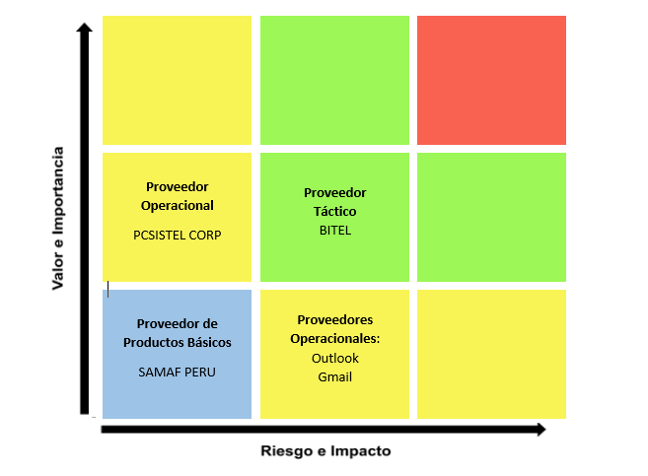

### 5. Obtener /Construir

#### 5.1. Gestión de configuración

##### Alcance

La gestión de configuración tiene como objetivo establecer y mantener la integridad de los productos y/o servicios desarrollados.

##### Nivel

1. Planificación:

Requisitos de configuración:

* Instalación de un rack para las tablets en las distintas compactadoras.
* Manual de usuario para la instalación de sensores en las compactadoras.
* Plan de proyecto.
* Documento de definición de requerimientos.
* Estándares de análisis, diseño, codificación, pruebas, y auditoría.
* Documentos de análisis del sistema.
* Documentos de diseño del sistema.
* Modelo de procesos de negocio.
* Prototipos.
* Especificaciones de prueba del sistema.
* El Código fuente del programa.
* Documentos de diseño de base de datos.
* Datos de prueba.
* Manuales de usuario del software.
* Manuales técnicos.
* Manuales de información y manejo de los valores estándares de los sensores de las compactadoras

1. Clasificación:

Se realizará una clasificación y codificación de todos los requisitos de configuración como se detalla a continuación:

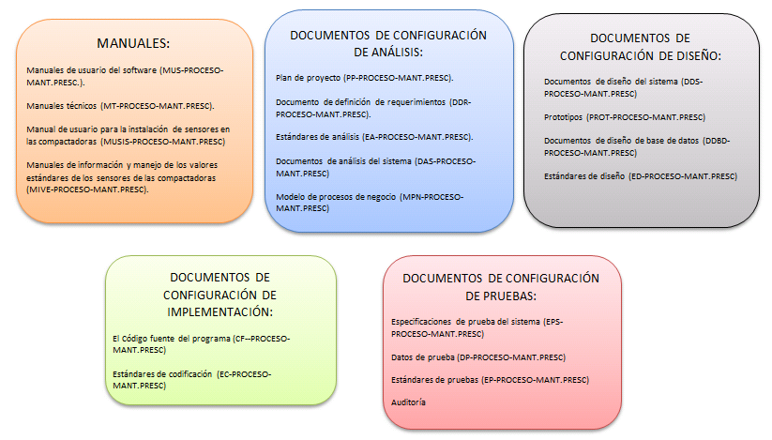

1. Control:

Durante la gestión de la configuración se elaborará un documento que servirá para controlar el desarrollo de todos los documentos gestionados dentro de la configuración, el cual tendrá en un inicio la versión 01 y se irá cambiando de versión según los controles realizados con el fin de cumplir con todo lo necesario para la gestión de configuración.

1. Auditorías:

Para asegurar que la información registrada en la CMDB (base de datos de gestión de la configuración) coincide con la configuración real de la estructura TI de la organización.

#### 5.2. Gestión de cambio

##### Situación actual:

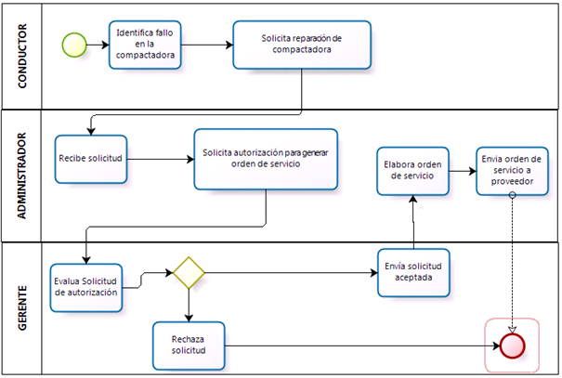

##### Situación deseada:

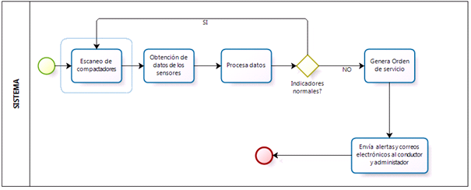

#### 

##### Proceso de cambio

* Normal:

Se ha identificado que el tipo de requerimiento del proceso de cambio es normal, debido a que es único, ya que la instalación del sistema en cada una de las tabletas/ servidor y la conexión a la computadora de las compactadoras se realizará una sola vez, salvo algún incidente de desastre que pueda ocurrir.

- Capacitación del manejo de equipos al personal involucrado en este proceso.

- Capacitación al personal que administrará el servicio.

- El proceso de solicitud de mantenimiento que utiliza gran cantidad de recursos humanos y tiempo pasa hacer un proceso automatizado.

- Se elimina la actividad de revisión visual diaria de la compactadora, antes de cada jornada laboral.

- Asesoramiento en los indicadores normales que generan los diferentes sensores de las compactadoras.

* De emergencia:

En el caso que ocurriese algún incidente de tipo desastre en el servicio, siendo el más probable, el desperfecto en la compactadora conjuntamente a la caída del servidor durante la jornada laboral y la pérdida de información, que es vital para el análisis de datos; comprometiendo al flujo total del servicio y afectando algún objetivo estratégico de Segat.

* En esta situación se propone un cambio de emergencia el que se detalla a continuación:
* El conductor conociendo los indicadores normales de los sensores realizará la comparación de datos de manera empírica, y llamará al administrador para la generación de una orden de servicio para dar el respectivo mantenimiento.

#### 5.3. Gestión del conocimiento:

1. Estrategia de gestión del conocimiento:

- Se obtendrán reportes mensuales de la cantidad de órdenes de servicio generadas por cada compactadora, la cual será mostrada a través de diferentes dashboards, para el análisis exhaustivo de la alta gerencia de la organización.

- Además se hará uso de estos reportes conjunto al resultado del mantenimiento de cada compactadora, analizando cuales son los mayores defectos en las mismas; con el fin de utilizar los recursos de la organización para hacer mejoras en las compactadoras para que las órdenes de servicio por mantenimiento correctivo sean eliminadas.

2. Transferencia de conocimiento:

- El conocimiento actual del proceso del negocio radica en la alta gerencia, no tomando en cuenta que el área de operaciones es la razón de ser de la organización, puesto que dicha información es necesaria para el adecuado manejo y funcionamiento de las distintas compactadoras.

- Como plan para transferir dicha información a todos los colaboradores de la organización se plantea realizar reuniones mensuales usando herramientas tecnológicas para la proyección de los diferentes dashboards e indicadores generados de los distintos reportes del sistema.

3. Gestión de la información y datos:

- Cantidad de órdenes de servicio generadas mensualmente.

- Resultados de los distintos informes técnicos de las compactadoras.

- Cantidad de sensores que tuvieron fallas en la conectividad

- Cantidad de órdenes de servicio.

4. Uso del SKMS:

Con el uso del gestor de base de datos realizaremos la obtención de data. Esta data será procesada mediante el uso de algoritmos internos del sistema web, del cual generamos reportes, los mismos que serán mostrados a través de informes hechos en grafana.

### 6. Entrega y Soporte

#### Gestión de Eventos

Relación de eventos:

* El área de TI observó que se emitían consecutivamente órdenes de fallo, debido a que los sensores arrojaban datos incorrectos.
* El área de TI observó que no recibían los datos de varias compactadoras que se encontraban en el campo de trabajo.
* El área de TI observa que el sistema no puede analizar los datos recibidos por la compactadora.
* Todo el centro de Trujillo, hubo un apagón durante 10 min, ocasionando que el sistema no pueda recibir los datos que emiten cada compactadora.
* El área de TI observo que no existen los reportes de incidencias de los 3 primeros meses, en sus sistema.
* El área de TI observo que no cuentan con 10 cables que conectan con la compactadora y la tablet
* El área de TI observó que no cuentan con la impresora.

#### Gestión de Incidentes

* Mapa Sinóptico de incidentes:

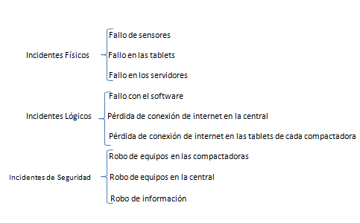

* Prioridad

|  |  |  |  |  |  |  |  |  |  |
| --- | --- | --- | --- | --- | --- | --- | --- | --- | --- |
| PRIORIDAD | | IMPACTO | | | URGENCIA | | | PRIORIDAD | SOLUCIÓN ESPERADA |
| ALTO | MEDIO | BAJO | ALTA | MEDIA | BAJA |
| Incidentes Físicos | Fallo de sensores |  | x |  |  | x |  | MEDIA | 24 HORAS |
| Fallo en las tablets |  |  | x |  | x |  | BAJA | 48 HORAS |
| Fallo en los servidores |  | x |  | x |  |  | ALTA | 8 HORAS |
| Incidentes Lógicos | Fallo con el software |  | x |  | x |  |  | ALTA | 8 HORAS |
| Pérdida de conexión de internet en la central |  | x |  | x |  |  | ALTA | 8 HORAS |
| Pérdida de conexión de internet en las tablets de cada compactadora |  | x |  | x |  |  | ALTA | 8 HORAS |
| Incidentes de seguridad | Robo de equipos en las compactadoras | x |  |  |  | x |  | ALTA | 8 HORAS |
| Robo de equipos en la central | x |  |  |  | x |  | ALTA | 8 HORAS |
| Robo de información |  | x |  | x |  |  | ALTA | 8 HORAS |

#### Gestión de Peticiones

|  |  |
| --- | --- |
| **Título** | **Selección de peticiones** |
| **Descripción** | Una vez hayan sido registradas todas las peticiones del servicio, el Jefe de TI, deberá realizar un análisis de las mismas y definir el impacto y tiempo necesario para resolver el conjunto de peticiones solicitadas. Además, se deberá priorizar las peticiones en función de las necesidades. |
| **Tareas** | 1. Realizar un estudio técnico de las peticiones. 2. Estimar el esfuerzo necesario para resolver las peticiones seleccionadas. 3. Priorizar las peticiones registradas. |
| **Responsable** | Jefe del área de Informática |

|  |  |
| --- | --- |
| **Título** | **Aprobación financiera de la petición.** |
| **Descripción** | El jefe de TI en conjunto con el área de finanzas, deberán acordar y analizar las peticiones que pueden considerarse como aprobadas de acuerdo al presupuesto solicitado por cada uno de ellas. |
| **Tareas** | 1. Analizar presupuesto requerido por petición 2. Aprobar peticiones acorde a la inversión que se requiere |
| **Responsable** | Jefe del área de Informática, Jefe de Contabilidad |

|  |  |
| --- | --- |
| **Título** | **Tramitación** |
| **Descripción** | Una vez se haya establecido una prioridad y aprobación para las peticiones, el Jefe de Informática establecerá un plan de resolución en el cual se detalla la fecha de resolución de cada una de las peticiones, así como las futuras entregas en las que vendrán solucionadas cada una de las peticiones. |
| **Tareas** | 1. Planificar la resolución de las peticiones de desarrollo. 2. Definir formalmente el alcance de las próximas versiones, determinando en qué versión vendrá resuelta cada petición de desarrollo |
| **Responsable** | Área de Informática |

|  |  |
| --- | --- |
| **Título** | **Cierre** |
| **Descripción** | El plan de resolución y entrega propuesto por el Jefe de Informática será presentado al Gerente General para que determinen si dicha planificación es adecuada. En caso de encontrar disconformidades, se comunicará al Jefe del área de Informática para que lleve a cabo las correcciones oportunas. De no haber disconformidades, las peticiones quedan en estado cerrado. |
| **Tareas** | 1. Revisar y validar el plan de resolución propuesto. |
| **Responsable** | Jefe del área de Informática, Gerente General |

#### Gestión de problemas

La gestión de problemas se preocupa en investigar y solucionar. Es saber POR QUÉ algo sucedió, como solucionarlo y desvendar la situación hasta la conclusión.

El énfasis de la gestión de problemas es resolver la causa raíz de los acontecimientos y encontrar soluciones permanentes.

Tabla Categorías de Incidentes y Problemas.

|  |  |  |  |
| --- | --- | --- | --- |
| Categoría Principal | Categoría complementaria | Grupo | Tipo |
| Accesos | Desbloqueo de cuenta | Nivel 1 | R |
| Accesos | Inconvenientes con sesión de usuario | Nivel 1 | I/P |
| Accesos | Inconvenientes con credenciales de aplicativos | Nivel 1 | I/P |
| Accesos | Cambio de credenciales de red | Nivel 1 | R |
| Accesos | Solicitud de acceso a aplicativos | Nivel 1 | R |
| Asistencia al usuario | Asistencia al usuario | Nivel 1 | R |
| Asistencia al usuario | Uso de equipo | Nivel 2 | R |
| Asistencia al usuario | Uso de Software | Nivel 2 | R |
| Asistencia al usuario | Cambio de contraseña de red | Nivel 1 | R |
| Soporte Microinformático | No reconoce sensor | Nivel 2 | I/P |
| Soporte Microinformático | Servidor se apago | Nivel 2 | I/P |
| Soporte Microinformático | Servidor emite Ruido | Nivel 2 | I/P |
| Soporte Microinformático | Lentitud/Se queda colgado | Nivel 2 | I/P |
| Soporte Microinformático | Inconvenientes al encender la Tablet | Nivel 2 | I/P |
| Soporte Microinformático | Inconvenientes con touch de la Tablet | Nivel 2 | I/P |
| Soporte Microinformático | Inconvenientes con los sensores | Nivel 2 | I/P |
| Soporte Microinformático | Configuración a la red | Nivel 2 | R |
| Soporte Microinformático | Inconvenientes con conexión a la red Lan | Nivel 2 | I/P |
| Soporte Microinformático | Inconvenientes por virus | Nivel 2 | I/P |
| Gestión de Inventario | Alta de Equipo en Sist. Gestión de Tickets | Inventario | R |
| Gestión de Inventario | Baja de Equipo en Sist. Gestión de Tickets | Inventario | R |
| Gestión de Inventario | Actualización de Datos de Equipos en Sist. Gestión de Tickets | Inventario | R |
| Soporte Funcional | Soporte Funcional | Nivel 2 | I/P |
| Soporte Funcional | Lentitud en aplicativo | Nivel 2 | I/P |
| Soporte Funcional | No carga aplicativo | Nivel 2 | I/P |
| Soporte Funcional | Error en aplicativo | Nivel 2 | I/P |
| Soporte Funcional | Error de base de datos | Nivel 2 | I/P |

Nivel 1: Especialista que atiende a los usuarios por el sistema Help Desk.

Nivel 2: Especialistas de Gestores de incidentes y Problemas - On site (Se dirige al área)

Inventario: Especialistas que actualizan la información de los activos(Equipos).

Incidente (I): Fallas o inconvenientes con los equipos de TI, Ejm: Falla de monitor, lentitud del sistema operativo, etc Problema (P)

Requerimiento(R): Solicitudes de atención de los equipos de TI.

Ejm: Instalación de SW, Configuración de impresora, etc

Tabla Listado de errores conocidos

|  |  |
| --- | --- |
| CAUSA RAIZ | DESCRIPCION |
| BDA | Base de Datos |
| BDA.ACS | BDA.ACS Archivos corruptos en software base |
| BDA.AES | BDA.AES Archivos eliminados en software base |
| BDA.MST | BDA.MST Mensaje supera el tamaño permitido |
| BDA.PBD | BDA.PBD Problemas de performance / indexamiento |
| BDA.SLA | Superó el límite de almacenamiento. |
| BDA.EBD | Error de BD (daño de sectores - corrupción de índices, Dead Lock, Desbordamiento de Log, etc.) |
| HDW | Hardware |
| HDW.PCT | Problemas con conmutador Telefónico |
| HDW.PET | Problemas con Anexo Telefónico |
| HDW.TLE | Traslado de anexo |
| HDW.DET | Daños al equipo telefónico |
| HDW.SBE | Sobrecarga de energía |
| HDW.PRE | Préstamo de equipos |
| HDW.DCB | Descarga de baterías |
| HDW.ARE | Alistamiento o recuperación de equipo |
| HDW.CML | Cinta malograda |
| HDW.DBK | Dispositivo de backup averiado |
| HDW.MFR | Mal funcionamiento de la tarjeta de red wireless |
| HDW.PFA | Periférico averiado |
| HDW.AAV | Amplificador Averiado |

#### Gestión de Acceso

Se entiende por gestión de acceso a la interrelación de procesos para poder proporcionar permisos o privilegios a los usuarios y de esta manera puedan hacer uso de los servicios TI.

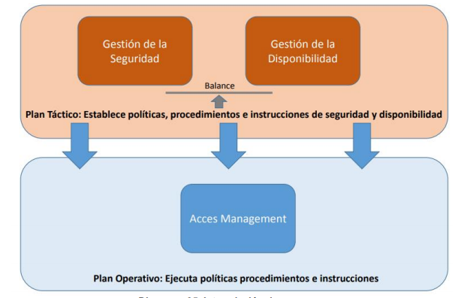

Teniendo claro lo que corresponde a gestión de accesos, detallamos a continuación las actividades necesarias para que se lleve a cabo esta gestión:

* **Petición de acceso:** Cuando se requiere realizar una solicitud ante un cambio sobre el software o algún ajuste del mismo, se hace la petición directamente al área de TI del SEGAT.
* **Verificación**. Se comprueba la identidad del usuario que solicita el acceso, así como de aquellos que lo autorizan. También se examina si los motivos para otorgar el acceso son pertinentes.
* **Monitorización de identidad**. Los cambios en la asignación de permisos suelen estar asociados a un cambio de estatus dentro del SEGAT, ya sea por ascensos, despidos, jubilaciones, etc.
* **Registro y monitorización de accesos**: El área de TI del SEGAT, está constantemente monitoreando para asegurarse de que los accesos otorgados se estén usando apropiadamente.
* **Eliminación y restricción de derechos**. En algunos casos, los derechos pueden ser eliminados por completo: fallecimiento, dimisión, despido, traslados.

### 7. Mejora Continua

#### Análisis de Métricas

Para poder analizar las métricas correspondientes al caso de estudio, es necesario poder distinguir cuáles son los KPI’s o indicadores, los cuales se listan a continuación:

|  |  |
| --- | --- |
| **KPI** | **Descripción** |
| Número de incidencias ocurridas | Número de incidencias ocurridas en horario laboral |
| Ratio de satisfacción del cliente | Medición de la satisfacción del cliente con el servicio brindado |
| Número de incidencias con impacto sobre el cliente | Número de incidencias que al ocurrir impactan sobre el cliente, brindándole un mal servicio. |
| Madurez de la gestión de nivel de servicio | Madurez en el proceso de gestión basado en el servicio brindado |

En primer lugar, se debían extraer los datos generados del servicio hasta ese momento, referentes a los KPIs identificados, y de los que no hubiese referencias, instaurar mecanismos para obtenerlos.

|  |  |  |  |  |  |
| --- | --- | --- | --- | --- | --- |
|  | | **KPI’s** | | | |
| Número de incidencias ocurridas | Ratio de satisfacción del cliente | Número de incidencias con impacto sobre el cliente | Madurez de la gestión de nivel de servicio |
| **Objetivos** | Mejorar la gestión integral de los residuos sólidos municipales optimizando el reciclaje y la segregación en la fuente | **X** |  | **X** |  |
| Incrementar la satisfacción del cliente con el servicio de cuidado ambiental por parte de la institución. |  | **X** | **X** |  |
| Fortalecer las capacidades de gestión, concertación y participación ciudadana para dar sostenibilidad a la gestión ambiental |  |  |  | **X** |

Se puede apreciar en la Tabla anterior, como un mismo objetivo pretende tener efecto sobre distintos KPIs.

#### Plan de mejora

Los planes de mejora son acciones conjuntas orientadas a optimizar los resultados de un proceso interno. Pero eso no quiere decir que cualquier acción tenga cabida en ellos. El objetivo siempre debe ser el mismo: la mejora.

la automatización de las actividades del proceso de gestión de eventos tendrá como resultado una mejora significativa en la operación de los servicios de TI ofrecidos por las empresas y en la calidad de los mismos, aumentando, por tanto, la satisfacción de los clientes.

### 8. Conclusiones

· Mediante el presente trabajo, se ha logrado poner en práctica lo aprendido sobre ITIL v4, permitiendo conocer el ciclo de vida de un servicio de manera detallada y precisa.

· ITIL nos ayuda a poner en marcha una gestión de TI que esté enfocada en servicios ITIL nos permite estandarizar los procesos, roles y sus relaciones. ITIL nos ayuda a entender de qué manera podemos automatizar mejor la gestión de TI.

· ITIL es una metodología que nos va a ayudar a que las cosas se puedan hacer de una forma más eficiente, ya que lo que se propone es que se adopten ciertas métricas y procedimientos que otros proveedores de IT adoptaron y que gracias a ellas son catalogadas como mejores prácticas

### 9. Referencias Bibliográficas

Urrelo Huiman, V. (2019). Administración y Dirección de TI Parte I (2019). Trujillo: Universidad Nacional de Trujillo.

Urrelo Huiman, V. (2019). Administración y Dirección de TI Parte II (2019). Trujillo: Universidad Nacional de Trujillo.

Valle Salas, A. (2019). Gestión Financiera de los Servicios TIC Cálculo del TCO. Gobierno y Gestión de TI.Trujillo.

Gutierrez Cantor, J. (2017). Guía de implementación de gestión de servicio de TI usando ITIL en las MIPYME. Bogotá: ESCUELA COLOMBIANA DE INGENIERÍA JULIO GARAVITO.

Proactivanet. (27 de Mayo de 2014). *Proactivanet ITSM SOFTWARE*. Obtenido de <https://proactivanet.wordpress.com/category/gestion-de-peticiones/>

Martinez Muñoz, J. (2012). EVALUACIÓN Y MEJORA DE UN SERVICIO TI MEDIANTE ITIL. España:Universidad Rey Juan Carlos.

Valle, A. (2017). *Gobierno y Gestión de TI-Modelos de Costes para la Gestión de Servicios TI*

*Rojas Contreras, W. M., Villamizar Estrada, A., & Sánchez Delgadoa, M. (2016). Modelo de Costos de Servicios de Tecnologías de Información en Instituciones de Educación Superior. Buenos Aires.*